附件 2：考试结果分析数据参考样例
一、考试基本信息
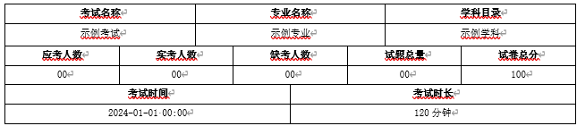

二、测试成绩分布情况
1.基本成绩信息
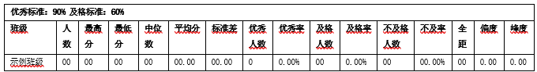

2.成绩分布分析
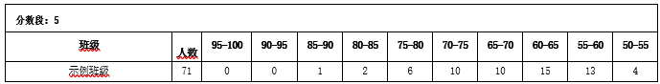

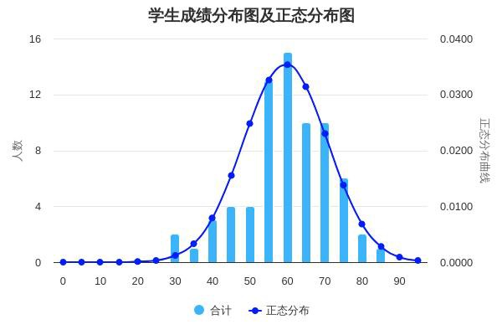

三、测试试题难度及区分度、试题特征曲线
1.题目分析报告
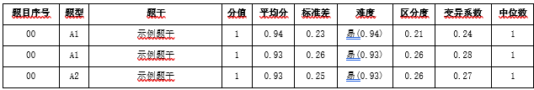
（1）在全部**道题目中，以下 3 个题目难度值（题目得分率）最高：

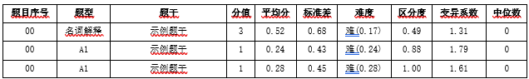
（2）在全部**道题目中，以下 3 个题目难度值（题目得分率）最低：

（3）在全部**道题目中，以下 3 个题目区分度值最高：
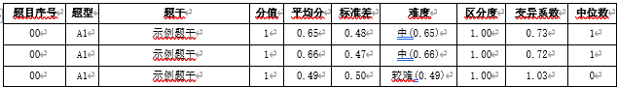

（4）在全部**道题目中，以下 3 个题目区分度值最低：
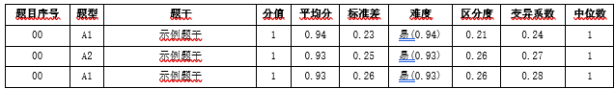

2.题目得分分析

- 客观题
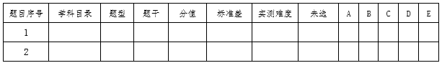

（2）主观题
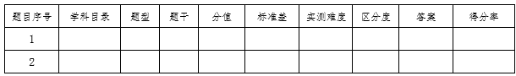

3.各题目特征曲线

三、测试试卷的难度、区分度、信度、效度
1.试卷四度分析

2.学科各章节分析
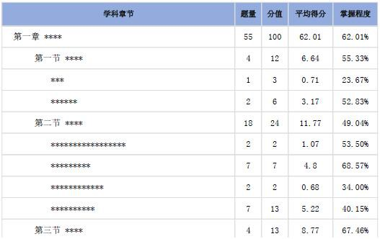

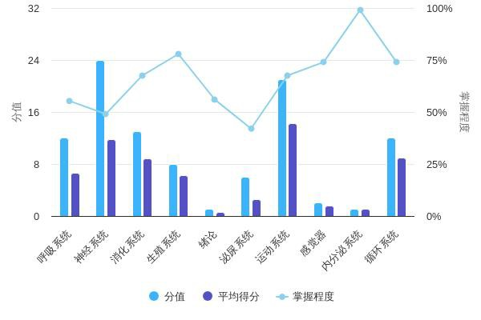

3.试卷题型分析
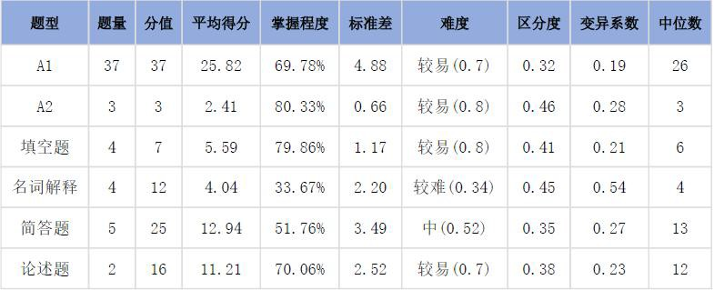

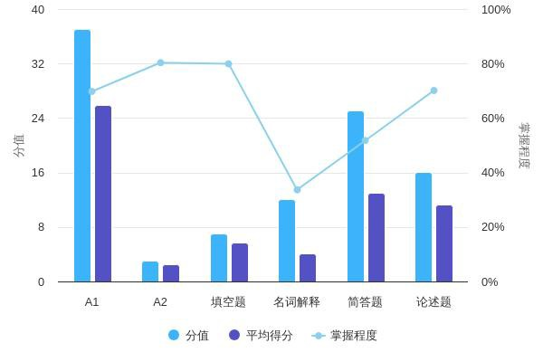
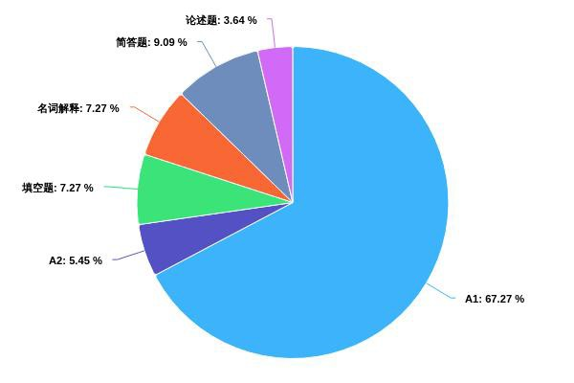

4.认知层次分析
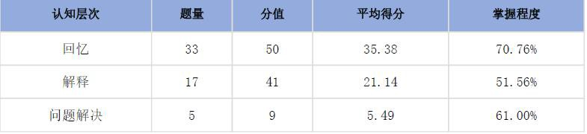

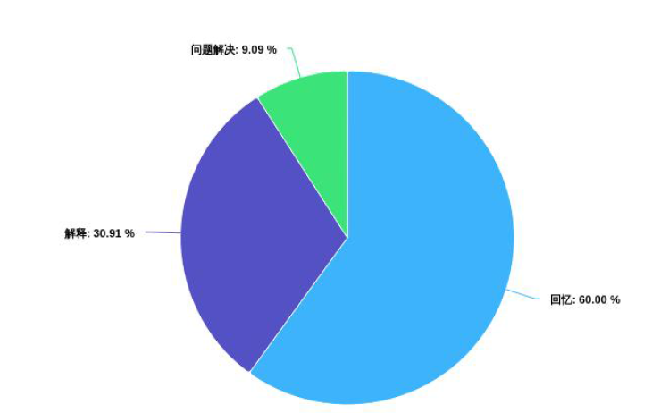

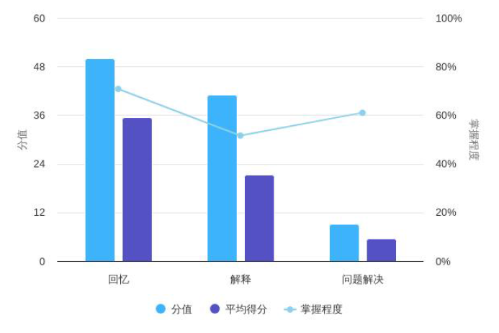

5.难易度分析
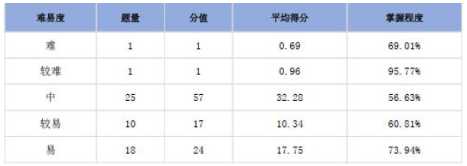

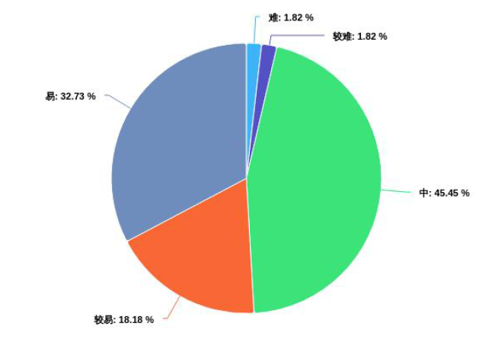

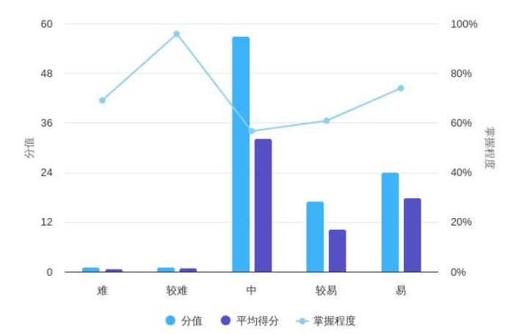

6.大纲要求分析
